|  |  |  |  |  |  |
| --- | --- | --- | --- | --- | --- |
|  | | **작성자** | **2017180012 박주용**  **2017180029 이예준**  **2017182030 이수민** | **팀명** | FruitsPangPang |
| **주차** |  | **기간** | **2022.01.31~2022.02.06** | **지도교수** | **정 내 훈**(서명) |
| **이번주 한일** | * **박주용 AI 캐릭터 랜덤 Move, 건물 Coliision 구현, 맵 일부 수정, 애니메이션 추가 및 수정** * **이예준** * **이수민** | | | | |

**<상세 수행내용>**

* + **박주용**  
    텍스트, 실내, 스크린샷, 컴퓨터이(가) 표시된 사진

    자동 생성된 설명

AI 랜덤 Move: 네비게이션 메쉬 내에서 장애물을 제외한 지형을 랜덤하게 돌아다님. 기다리고 길을 찾고 움직이고 반복. (Behavior 트리 이용, C++ 구현)

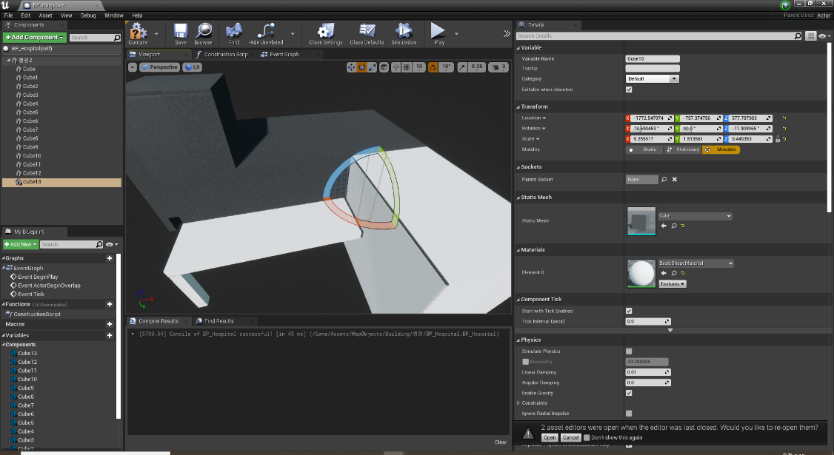

건물에 대해 충돌처리를 하기위해 건물들을 블루프린트화 시켜서 블루프린트 내에서 문을 제외한 건물의 외/내벽과 바닥을 규격에 맞게 cube, plane으로 감싸고 invisible 처리.

애니메이션 블루프린트 Locomotion 수정: JumpStart, Jump_OnAir, JumpEnd 추가

* + **이예준**
  + **이수민**

|  |  |  |  |
| --- | --- | --- | --- |
| **문제점 정리** | 1. AI 캐릭터 애니메이션 작동x | **해결 방안** | 1. 애니메이션 블루 프린트 내에서 BP_AICharacter를 추가로 cast해서 speed에 따른 애니메이션이 작동되도록 해결. |
| **다음 주차** |  | **다음 기간** | **2022.02.07~2022.02.13** |
| **다음주 할 일** |  | | |
| **지도교수**  **Comment** |  | | |